第06课时
13.4 统计图表（2）
【教学内容分析】
本节课是上教版普通高中教科书数学必修第三册第13章第四节统计图表第二课时．在上一节课“频率分布表和频率分布直方图”的基础上，学习制作茎叶图和散点图，并通过茎叶图比较两组数据之间的分布规律、通过散点图分析两组数据之间的关系．
通过小麦麦穗的例子介绍茎叶图来展示样本数据，让学生初步了解茎叶图，再通过一个例题对茎叶图的用法加以深化；通过将上一节课中的A校66名高一年级学生身高体重表绘制成散点图，以此来展示如何研究同一研究对象的成对数据．通过让学生去研究身边的统计案例，加深其对不同统计图表的理解，发展数据分析素养．
【教学目标设置】
1．理解茎叶图中“茎”、“叶”的具体含义，会解读茎叶图中蕴含的数据分布信息，体会其中的分组思想．
2．理解散点图的解读方法，会通过散点图发现数据之间的关系．
3．会制作茎叶图和散点图，理解不同的统计图表可以展示统计数据蕴含的不同信息，总结在复杂情况下如何选择合适的统计图表，发展数据分析素养．
【教学重点及学习难点】
教学重点：茎叶图和散点图的绘制方法．
学习难点：分析各种不同的统计图表的特点，寻找它们各自的适合范围．

【教学过程设计】
（环节一）复习旧知 温故求新
频率分布表、频率分布直方图是表现统计数据分布特点的重要手段，但它们并不是展示数据分布的唯一选择．
在数据不多的情况下，我们可以绘制茎叶图，展示所有样本数据的信息．茎叶图还可以用于对两组同类数据的比较分析．在面对同一研究对象的成对数据时，我们还可以绘制散点图以了解成对数据之间的关系．
[设计意图]开门见山地介绍了茎叶图和散点图地作用，引出本节课所学内容．

（环节二）解读数据 绘制图表
1.茎叶图
[引例] 某个品种的小麦麦穗长度（单位：cm）的样本数据如下所示，如何分析该品种小麦的麦穗长度的分布情况呢？
10.2 9.7 7.8 10.0 9.1 8.9 8.6
9.8 9.6 9.7 11.2 10.6 11.7
在上述问题中，一共有13个数据，它们中有的是整数，有的是带一位小数的，根据这一特征，我们将样本数据分为茎和叶两个部分：整数部分作为“茎”，小数作为“叶”．例如，对于第一个麦穗长度数据10.2来说，10是茎，2则是叶．在制作茎叶图时，先把“茎”（即这组数据中的所有数的整数部分）由小到大、从上往下写成一列，这组数据的整数部分为7,8,9,10,11，然后在其左边或右边画一条竖直的线（不妨画在右边）．最后把“叶”即数据的小数部分，写在它所属的“茎”的右边，同样由小到大排成一行．例如这组数据中整数部分为10的数有三个，它们的小数部分分别为0,2,6，这样就得到该品种麦穗长度的茎叶图．
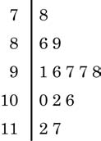
某品种小麦麦穗长度的茎叶图

[问题1] 如何解读茎叶图？
解读茎叶图和解读频数分布直方图类似，要注意整体形态．从图中可以看出频数最大的组为9~10cm．

[问题2] 茎叶图与频数分布直方图有什么联系与区别？
茎叶图和频数分布直方图都是用来描述样本数据的分布情况的．频数分布直方图在分组的时候将同组的数据看作一致的，因而损失了一些样本的信息．而茎叶图由所有样本数据构成．也正因为如此，茎叶图只适用于数据量较少的情况．

接下来我们来绘制用于比较分析两组同类数据的茎叶图．
例1 根据教材表13-2中的数据，分别绘制女生和男生的体重分布茎叶图．
表13-2 A校66名高一年级学生身高、体重数据
性别 | 身高/cm | 体重/kg | 性别 | 身高/cm | 体重/kg | 性别 | 身高/cm | 体重/kg
女 | 152 | 46 | 女 | 164 | 52 | 男 | 172 | 92
女 | 153 | 47 | 男 | 165 | 54 | 男 | 172 | 64
女 | 154 | 63 | 男 | 165 | 60 | 女 | 172 | 69
女 | 155 | 50 | 男 | 165 | 48 | 男 | 173 | 75
女 | 156 | 48 | 女 | 165 | 51 | 男 | 173 | 72
女 | 156 | 50 | 女 | 165 | 55 | 男 | 174 | 55
女 | 156 | 51 | 女 | 165 | 58 | 男 | 174 | 56
女 | 157 | 51 | 女 | 165 | 63 | 男 | 174 | 63
女 | 157 | 50 | 男 | 166 | 64 | 男 | 174 | 74
女 | 159 | 49 | 男 | 167 | 54 | 男 | 175 | 53
女 | 159 | 51 | 男 | 167 | 52 | 男 | 176 | 64
女 | 160 | 47 | 男 | 167 | 53 | 男 | 176 | 60
女 | 160 | 62 | 女 | 167 | 69 | 男 | 177 | 63
女 | 160 | 50 | 女 | 167 | 61 | 男 | 177 | 75
女 | 160 | 63 | 男 | 168 | 97 | 男 | 178 | 62
女 | 161 | 53 | 女 | 168 | 60 | 男 | 178 | 60
女 | 162 | 84 | 女 | 168 | 44 | 男 | 178 | 73
女 | 163 | 66 | 男 | 170 | 53 | 男 | 178 | 68
女 | 163 | 53 | 男 | 170 | 54 | 男 | 179 | 78
女 | 164 | 63 | 男 | 170 | 57 | 男 | 181 | 80
女 | 164 | 68 | 男 | 170 | 47 | 男 | 182 | 92
女 | 164 | 52 | 男 | 170 | 69 | 男 | 184 | 78

解 因为表13-2中的数据不是很多，而且学生的体重都是两位数，所以可以比较方便地绘制茎叶图．我们把表示体重的两位数的十位数字作为“茎”，从小到大排列在中间，男女生体重的个位数字作为“叶”分列在两边，以便于比较，就得到下面的茎叶图：

女 |  |  |  | 男
9 8 7 7 6 4 |  | 4 |  | 7 8
8 5 3 3 2 2 1 1 1 1 0 0 0 0 |  | 5 |  | 2 3 3 3 4 4 4 5 6 7
9 9 8 6 3 3 3 3 2 1 0 |  | 6 |  | 0 0 0 2 3 3 4 4 4 8 9
 |  | 7 |  | 2 3 4 5 5 8 8
4 |  | 8 |  | 0
 |  | 9 |  | 2 2 7
A校66名高一年级学生体重的茎叶图

这张茎叶图是将两组数据同时呈现，可以直观地总结这两组数据的特点，还可以进行比较分析．
[问题3] 根据A校66名高一年级学生体重的茎叶图，可以发现A校女生和男生的体重分布的哪些特点？
从图中可以看出，女生的体重整体上低于男生的体重．此外，女生的体重分布集中程度较高，男生的体重分布相对分散一些．

2.散点图
仍以教材中表13-2的A校66名高一年级学生数据为例，
表13-2 A校66名高一年级学生身高、体重数据
性别 | 身高/cm | 体重/kg | 性别 | 身高/cm | 体重/kg | 性别 | 身高/cm | 体重/kg
女 | 152 | 46 | 女 | 164 | 52 | 男 | 172 | 92
女 | 153 | 47 | 男 | 165 | 54 | 男 | 172 | 64
女 | 154 | 63 | 男 | 165 | 60 | 女 | 172 | 69
女 | 155 | 50 | 男 | 165 | 48 | 男 | 173 | 75
女 | 156 | 48 | 女 | 165 | 51 | 男 | 173 | 72
女 | 156 | 50 | 女 | 165 | 55 | 男 | 174 | 55
女 | 156 | 51 | 女 | 165 | 58 | 男 | 174 | 56
女 | 157 | 51 | 女 | 165 | 63 | 男 | 174 | 63
女 | 157 | 50 | 男 | 166 | 64 | 男 | 174 | 74
女 | 159 | 49 | 男 | 167 | 54 | 男 | 175 | 53
女 | 159 | 51 | 男 | 167 | 52 | 男 | 176 | 64
女 | 160 | 47 | 男 | 167 | 53 | 男 | 176 | 60
女 | 160 | 62 | 女 | 167 | 69 | 男 | 177 | 63
女 | 160 | 50 | 女 | 167 | 61 | 男 | 177 | 75
女 | 160 | 63 | 男 | 168 | 97 | 男 | 178 | 62
女 | 161 | 53 | 女 | 168 | 60 | 男 | 178 | 60
女 | 162 | 84 | 女 | 168 | 44 | 男 | 178 | 73
女 | 163 | 66 | 男 | 170 | 53 | 男 | 178 | 68
女 | 163 | 53 | 男 | 170 | 54 | 男 | 179 | 78
女 | 164 | 63 | 男 | 170 | 57 | 男 | 181 | 80
女 | 164 | 68 | 男 | 170 | 47 | 男 | 182 | 92
女 | 164 | 52 | 男 | 170 | 69 | 男 | 184 | 78

表13-2中学生的每一个身高值都对应一个体重值．经验认为，人的体重和身高有一定的相关性，身材较高的人往往体重也较重，对于高一年级学生群体，客观数据是否支持这种说法呢？ 从表13-2中我们无法直观地看出．为了清楚地看到这一点，可以绘制散点图．
我们把表13-2中学生的身高的值作为横坐标，体重的大小作为纵坐标，在直角坐标系中绘制出相应的点，就得到了身高和体重的散点图．
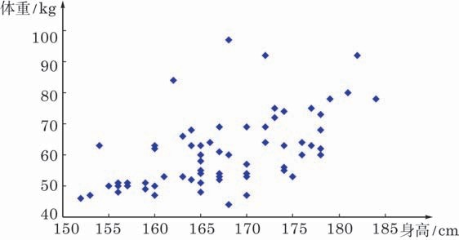
A校66名高一年级学生身高、体重散点图
[问题4] 根据散点图，可以发现A校高一年级学生身高与体重之间有怎样的关系？
从图中点的分布可以看出，图中的点从左至右大致是逐渐上升的，也就是说，“身材较高的人，体重往往也较重”．
以上说法在A校高一年级学生群体中就总体而言是对的．
[设计意图]通过对具体实例的分析，演示茎叶图和散点图的绘制方法，并通过一个实例来巩固茎叶图的绘制．

（环节三）实例分析 巩固新知
例2某宝石店经理随机选取了20颗钻石，将它们的价格（单位：千元）、质量（单位：克拉）以及颜色记录在下表中．
- 将该宝石店20颗钻石的价格按四舍五入精确到整数，试就取整数后的20颗钻石的价格绘制茎叶图，并分析这些钻石价格的分布特点；
（2）试分别绘制质量与价格的散点图，以及颜色与价格的散点图，并观察随着钻石的质量和颜色数值的增加，钻石的价格是如何变化的．
某宝石店的20颗钻石的价格、质量及颜色
序号 | 价格/千元 | 质量/克拉 | 颜色
1 | 11 | 0.9 | 3
2 | 11 | 1.21 | 5
3 | 12.9 | 1 | 5
4 | 13.2 | 1.14 | 4
5 | 15.5 | 1.3 | 6
6 | 15.9 | 1.17 | 4
7 | 16.6 | 1.33 | 7
8 | 17.6 | 1.1 | 5
9 | 18.9 | 1.11 | 4
10 | 20.6 | 1.45 | 5
11 | 20.8 | 1.3 | 2
12 | 21.6 | 1.5 | 9
13 | 22.5 | 1.6 | 2
14 | 22.8 | 1.5 | 6
15 | 28.8 | 1.12 | 2
16 | 29.5 | 1.7 | 8
17 | 29.8 | 1.9 | 5
18 | 33 | 2.13 | 8
19 | 36.6 | 1.7 | 3
20 | 40 | 1.82 | 4
注：颜色通过标准尺度来衡量，其中1为无色，随着数值的增加，颜色逐渐加深．
解 （1）根据已有数据可以得到这20颗钻石价格的茎叶图：
1 | 1 1 3 3 6 6 7 8 9
2 | 1 1 2 3 3 9
3 | 0 0 3 7
4 | 0
某宝石店的20颗钻石价格的茎叶图
茎叶图的分组要加以注意：“茎”视实际需要可以是任何位数，而“叶”只能是一位数．当数据的位数较多时，选择“茎”以后，“叶”也可以通过四舍五入取值．

（2）我们将价格作为纵坐标，质量和颜色分别作为横坐标，分别绘制散点图．
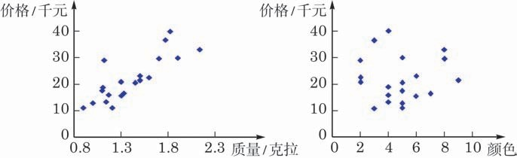
某宝石店的20颗钻石的价格分别与质量、颜色散点图
从图中我们可以看出，随着钻石质量的增加，钻石的价格呈现逐渐上升的趋势，但价格的增减随着颜色的变化却看不出明显的规律，这说明价格和颜色之间可能不存在明显的关系．

在这个例题中，我们巩固了茎叶图以及散点图的绘制方法．而上一节课中我们学习了频率分布表和频率分布直方图的制作方法．在初中阶段我们还学习了条形图、扇形图以及折线图等．
在对数据进行分析和整理时，应根据统计分析的要求和数据本身的特性来选择恰当的统计图．
散点图一般用于刻画成对的数据，并且可以从图中看出成对数据之间是否存在某种关系．茎叶图能呈现数据的所有信息，它也能用于对比两组数据之间的分布特点，但不适合数据量较大的情形．当数据量较大时一般选用条形图或频率分布直方图，它们能直观地反映数据分布的大致情况．而如果想呈现每一部分所占的比例，则需要用到扇形图．折线图可以直观地反映数据的变化趋势．
[设计意图]通过一个具体的例子，再次对茎叶图以及散点图的绘制方法进行了巩固，加深对两种图表的理解，发展数据分析素养．

（环节四）活用技术 绘制图表
运用计算机中的电子表格办公软件可以绘制多种统计图表，本节教材中的大部分图都可以用电子表格办公软件绘制．尽管不同软件及同一软件的不同版本的处理细节略有不同，但基本过程类似．严格来说，它们并不是统计软件，但作为办公软件，具有一定的统计计算功能，并且可以实施简单的数据统计、图表绘制等操作．要做更复杂、更专业的统计工作，软件市场上有比较成熟的统计分析软件可供选用．
下面以表13-2的数据为例，使用电子表格办公软件绘制散点图．
（1）在工作簿中输入身高和对应体重的两列或两行数据．
（2）选中这两列或两行数据，在“插入”菜单中选择所需要的图像类型——散点图；根据需要选择其中一种散点图的类型并点击，一幅散点图即出现在工作簿中．
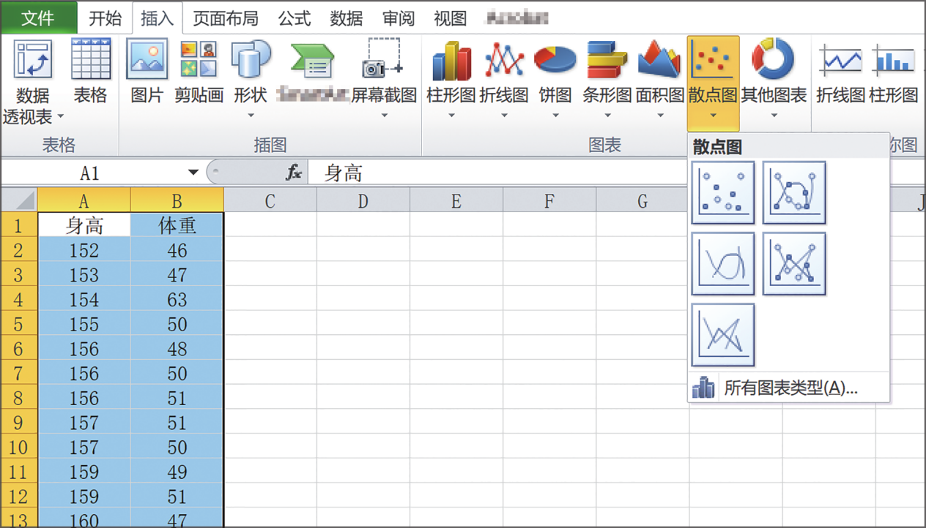
（3）根据需要选择坐标轴的范围以及单位长度等，调整统计图使其具有较好的可视性．例如，横坐标身高的范围可以取[150,185)，纵坐标体重的范围可以取[40,100)，修改后就能得到 图13-4-6．
[设计意图]运用计算机进行图表的绘制，展示统计图表的实用性．

（环节五）课堂练习 迁移应用
课堂练习：
1．下表是某沿海地区的气温和海水表层温度（单位：℃）的统计数据，根据下表绘制茎叶图，并比较气温与海水表层温度的分布情况．
气温/℃ | 海水表层温度/℃ | 气温/℃ | 海水表层温度/℃
13.9 | 9.4 | 31.1 | 28.3
15.0 | 10.6 | 31.1 | 26.7
18.3 | 13.3 | 28.9 | 25.0
23.9 | 18.9 | 23.9 | 22.2
27.2 | 21.7 | 20.0 | 15.6
30.0 | 25.6 | 15.0 | 10.0
2．下列关于散点图的说法中，正确的是 （ ）
A.任意给定统计数据，都可以绘制散点图；
B.从散点图中可以看出两个量是否具有一定的关系；
C.从散点图中可以看出两个量的因果关系；
D.从散点图中无法看出数据的分布情况．
3．某研究人员随机抽取15棵某品种的栎树，测得树高（单位：m）和胸径（指地面以上1.3m处树干的直径，单位：cm）的数据，如下表所示．
胸径/cm | 6 | 7.9 | 8.3 | 8.9 | 10.1 | 12.1 | 13.8 | 14.2
树高/m | 4.7 | 5.3 | 6.1 | 7 | 7.5 | 8.5 | 7.8 | 8.1
胸径/cm | 16.4 | 16.9 | 18.1 | 20.1 | 21.8 | 22.2 | 23.9 | /
树高/m | 9.1 | 9.8 | 10 | 10.3 | 11.3 | 11.8 | 12.7 | /
绘制散点图，并观察随着高度的增加，栎树胸径的变化趋势．

课堂练习答案
绘制气温与海水表层温度的茎叶图如下：
9 |  | 0
9 6 3 1 0 |  | 10 |  | 4 5 5 8
8 7 6 5 2 2 |  | 20 |  | 0 4 4 7 9
 |  | 30 |  | 0 1 1
1．

从上图可以看出，海水表层温度和气温都主要集中在20℃到30℃之间，海水表层温度整体上略低于气温．
2．B．
3．
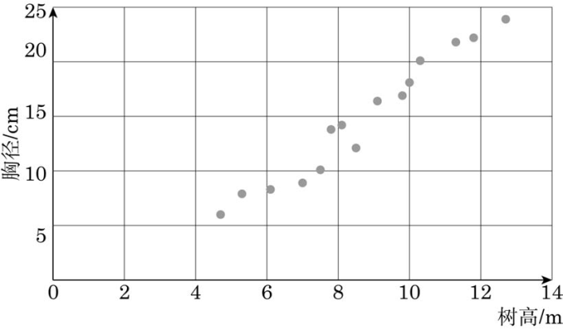
从上图可以看出，随着树高的增加，栎树的胸径有增加的趋势．
[设计意图] 通过课堂练习，巩固本节课所学的知识，掌握茎叶图和散点图的绘制．

（环节六）课堂小结 布置作业
在前一节课中，我们学习了如何制作和解读频率分布表和频率分布直方图．这节课中，我们学习了茎叶图和散点图的制作和解读方法．茎叶图可以展示统计数据的所有信息，通过茎叶图也很容易制作相应的频率分布表和频率分布直方图．茎叶图还可以展示两组同类数据的分布规律，方便我们进行比较分析．而散点图可以帮助我们发现两组数据之间的变化规律，从而寻找它们之间的相关性．这些知识都能帮助我们发展数据分析素养．
知识：茎叶图、散点图．
思想方法：数形结合、化归．
核心素养：数据分析．
课后作业
[基础练习]
1．收集你班学生某次考试的数学成绩和物理成绩的数据，绘制散点图，并观察随着数学成绩的提高，物理成绩的变化趋势．
2．在报纸、杂志或网络上找一幅统计图，并复印下来．
（1）描述你从该图中得到的信息；
（2）根据统计图的绘制要求，说明该图是否需要改进以及如何改进．
3．试调查30种饼干每100g所含的热量（单位：kJ）和脂肪（单位：g），用合适的统计图表呈现出来，并分析图表以获得结论．
[能力拓展]（选做）
请调查你所在学校本年级学生每天户外活动的平均时间和视力情况，用合适的统计图表呈现出来，并尝试寻找这两组数据之间的关系．
[设计意图] 对本节课所涉及的知识和思想方法进行小结，布置本节课的课后作业，能力拓展题供学有余力的学生选做．

（环节七）结束语
随机抽样得数据，统计图表有依据；
频率直方展分布，茎叶散点显规律．
在这两节课中我们所学习统计图表都是数据可视化的工具，学会了制作和解读这些统计图表的方法，能够帮助我们有效的分析数据，用数据来说话．
[设计意图]融入学科德育，升华本节课的育人价值．

课后作业答案
[基础练习]
1．制作某班20位同学物理成绩、数学成绩散点图如下：
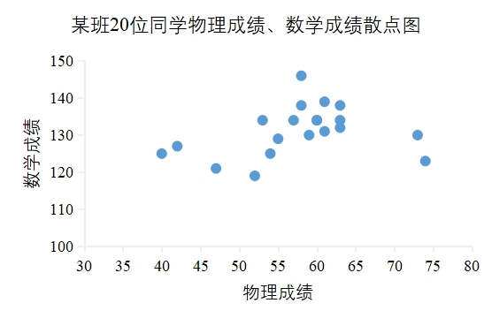
由图可知，随着数学成绩的提高，物理成绩也会相应提高．
2．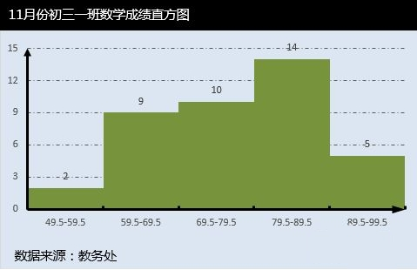
（1）这是某网站上的一幅统计图，从这幅图中可以看出大部分同学的成绩集中在59.5-89.5分之间，有极少部分同学的数学成绩低于60分．
（2）这幅图中没有坐标的名称，需要改进．
3．（1）
3 | 7 7 8 9 9 9
4 | 1 3 3 4 5 5 5 6 8 8 8 9
5 | 0 0 1 2 2 2 2 2 5 6
6 | 1 6
30种饼干每100g所含热量（单位：kJ）的茎叶图
“茎”表示百位，“叶”表示十位，如第一种饼干每100g所含热量为370kJ．从图中可以看出，大部分饼干每100g所含热量在400-550kJ之间．
（2）
0 | 6 7 9 9
1 | 0 2 3 3 5 5 7 7 8 9 9 9 9
2 | 0 0 0 1 1 2 3 3 3 4 6
3 | 1 3
30种饼干每100g所含脂肪（单位：g）的茎叶图
“茎”表示百位，“叶”表示个位，如第一种饼干每100g所含脂肪为6g．从图中可以看出，大部分饼干每100g所含脂肪在10-25g之间．
[能力拓展]（选做）
1．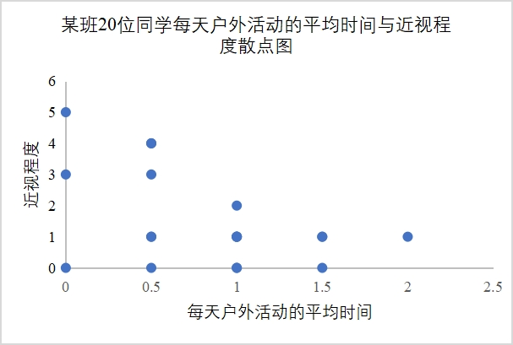
图中近视程度0为没有近视；1为微弱近视(0度-200度，含200度)；2为轻度近视(200度-400度，含400度)；3为中度近视(400度-600度，含600度)；4为重度近视(600度-800度，含800度)；5为异常严重近视（800度以上）．
从图中可以看出，每天户外活动的平均时间与近视程度有较明显的关系，当每天户外活动的平均时间增加时，近视程度会相应减轻．

上海市基础教育数字化转型项目组（高中数学）
制作时间：2023年

